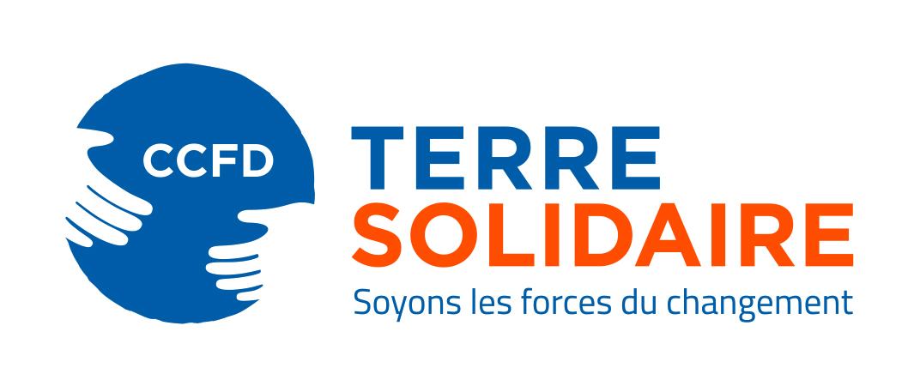

« Vivre le Carême 2019 »
Courrier à envoyer aux mouvements et services d’Eglise de la collégialité du CCFD – Terre Solidaire

Pour rappel, les mouvements et services d’Eglise membres de la collégialité du CCFD – Terre Solidaire sont : Action Catholique des Enfants (ACE) Action Catholique des Femmes (ACF) , Action Catholique des Milieux Indépendants (ACI), Action Catholique Ouvrière (ACO), Chrétiens dans l’Enseignement Public (CEP), Chrétiens dans le Monde Rural (CMR), Communauté Vie Chrétienne (CVX), Conseil National de l’Enseignement Agricole Privé (CNEAP), Délégation catholique pour la coopération (DCC), Institut religieux et solidarité internationale (IRSI), Jeunesse Etudiante Chrétienne (JEC), Jeunesse Indépendante Chrétienne (JIC), Jeunesse Indépendante Chrétienne Féminine (JICF), Jeunesse Mariale (JM), Jeunesse Ouvrière Chrétienne (JOC), Mission de la Mer, Mission Universelle, Mouvement Chrétien des Retraités (MCR), Mouvement Chrétien des Cadres et Dirigeants (MCC), Mouvement Eucharistique des Jeunes (MEJ), Mouvement du Nid, Mouvement Rural de la Jeunesse Chrétienne (MRJC), Pax Christi, Scouts et Guides de France (SGDF), Secrétariat général de l’enseignement catholique (SGEC), Service national pour l’évangélisation des jeunes et pour les vocations (SNEJV), Service national de la Pastorale des Migrants (SNPM), Société de Saint-Vincent de Paul (SSVP), Vivre ensemble l’Evangile Aujourd’hui (VEA), Voir Ensemble.
Les adresses et contacts des responsables sont à trouver dans l’annuaire diocésain (dénommé souvent « l’ordo ») ou sur le site du diocèse.
Ce courrier peut être plutôt envoyé par mail si vous disposez des adresses.
Ce courrier serait à envoyer vers le 20 janvier, ce qui permet d’envoyer les vœux et d’informer bien en avance sur l’opération de Carême.
Si vous avez prévu une soirée avec un partenaire, il faudrait penser également à inviter les mouvements et services de la collégialité.
Chers Amis,
Nous vous adressons tout d’abord nos meilleurs vœux pour cette nouvelle année 2019 : que votre mission porte beaucoup de fruits !
Votre organisation, comme 29 autres mouvements et services d’Eglise, fait partie de la collégialité du CCFD - Terre Solidaire. Nous sommes tous désireux de mettre en commun nos réflexions et nos forces pour nous mobiliser efficacement dans la solidarité internationale. Ensemble, nous formons un lieu d’Eglise pluriel et ouvert sur le monde.
Vous le savez, un des moments forts de l’action du CCFD Terre – Terre Solidaire est ce temps de partage et de solidarité qu’est le Carême. Nous sommes déjà en train de préparer le Carême 2019 dont le thème est « Pour vaincre la faim, devenons semeurs de solidarité ».
Depuis sa création en 1961, le CCFD – Terre Solidaire agit sur toutes les causes de la faim. Pendant le Carême 2019, nous souhaitons présenter cinq causes principales de la faim, qui s’ajoutent parfois les unes aux autres : les conflits armés, le dérèglement climatique, la spéculation, le développement de l’agro-industrie et la disparition de la biodiversité.
Nous souhaitons solliciter votre appui et votre participation pour relayer et amplifier notre action. De nombreux moyens simples sont possibles :
- Utiliser la brochure « Vivre le Carême 2019 », disponible sur simple demande auprès de notre délégation diocésaine ;
- Mettre à la disposition de vos membres le livret de Carême, une aide pour vivre le Carême comme un véritable temps de ressourcement et d’engagement ;
- Afficher dans votre local un poster de Carême ;
- Faire un article sur notre action de Carême dans votre bulletin / newsletter ;
- Insérer une actualité sur ce sujet sur votre site internet ;
- Relayer notre appel à don à l’occasion du 5ème dimanche de Carême.
Nous nous tenons bien sûr à votre entière disposition pour vous fournir les supports (affiches, livrets…) dont vous aurez besoin et envisager avec vous d’autres modes de collaboration possibles.
Comme le dit le Pape François : « C’est un scandale que la faim et la malnutrition soient encore présentes dans le monde ! (…) Quelque chose doit changer en nous-mêmes, dans notre mentalité, dans nos sociétés… ».
Nous vous remercions par avance de votre engagement à nos côtés.
Bien fraternellement,
L’équipe diocésaine du CCFD – Terre Solidaire

Contacts : XXX / Tel : / Email :

